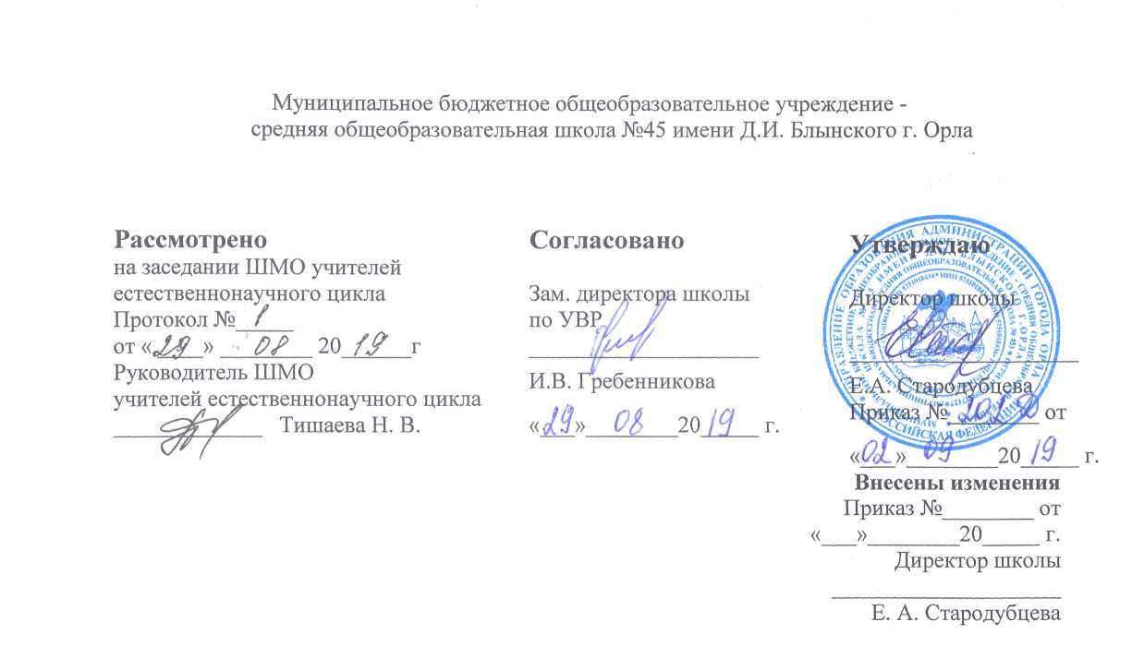
Рабочая программа
элективного курса
среднего общего образования

«Решение задач по информатике»

Срок реализации 2 года

Программу составил
учитель информатики
высшей квалификационной категории
Егорова Елена Александровна;

2019 г.

Рабочая программа
Элективный курс «Решение задач по информатике» предназначен для обучения учащихся 10-11-х классов старшей школы, планирующим сдавать ЕГЭ по информатике.

Планируемые результаты
Выпускник научится:
- выполнять действия с позиционными системами счисления;
- строить таблицы истинности и логические схемы; строить и преобразовывать логические выражения;
- представлять и считывать данные в разных типах информационных моделей (схемы, карты, таблицы, графики и формулы);
- работать с файловой системой организации данных и системой хранения, поиска и сортировки информации в базах данных;
- кодировать и декодировать информацию; определять скорость передачи информации при заданной пропускной способности канала, объем памяти, необходимый для хранения звуковой и графической информации, подсчитывать информационный объем сообщения, измерять количество информации;
- формально исполнять алгоритм, записанный на естественном языке, анализировать результат исполнения алгоритма, создавать линейный алгоритм для формального исполнителя с ограниченным набором команд; исполнять алгоритм для конкретного исполнителя с фиксированным набором команд; анализировать алгоритм, содержащий цикл и ветвление; анализировать программу, использующую процедуры и функции;; работать с массивами (заполнение, считывание, поиск, сортировка, массовые операции и др.); исполнять рекурсивный алгоритм;
- обрабатывать информацию в электронных таблицах и владеть методами визуализации данных с помощью диаграмм и графиков;
- владеть навыками организации и функционирования компьютерных сетей, адресации в сети; осуществлять поиск информации в Интернете
- читать фрагмент программы на языке программирования и исправлять допущенные ошибки;
- писать короткую (10–15 строк) простую программу на языке программирования или записать алгоритм на естественном языке
- строить дерево игры по заданному алгоритму и обосновать выигрышную стратегию;
- создавать собственные программы (30–50 строк) для решения задач средней сложности;
- эффективно распределять время на выполнение заданий различных типов;

- оформлять решение заданий с выбором ответа и кратким ответом на бланках ответа в соответствии с инструкцией;
- оформлять решение заданий с развернутым ответом в соответствии с требованиями инструкции по проверке;
- применять различные методы решения тестовых заданий различного типа по основным тематическим блокам по информатике.

Курс рассчитан на 68 часов и проводится в течение 2 учебных лет (10-11 класс) по 1 часу в неделю.
Каждое занятие тематических блоков построено по следующему алгоритму:
  - Повторение основных методов решения заданий по теме,
  - Совместное решение заданий ЕГЭ,
  - Самостоятельная работа обучающихся по решению заданий с хронометражем.
Курс завершается итоговым тестированием.

СОДЕРЖАНИЕ ПРОГРАММЫ

Раздел 1. «Контрольно-измерительные материалы ЕГЭ по информатике»
1.1. Основные подходы к разработке контрольных измерительных материалов ЕГЭ по информатике.
ЕГЭ как форма независимой оценки уровня учебных достижений выпускников 11 класса. Особенности проведения ЕГЭ по информатике. Специфика тестовой формы контроля. Виды тестовых заданий. Структура и содержание КИМ по информатике. Основные термины ЕГЭ.

Раздел 2 «Тематические блоки»
2.1. Тематический блок «Информация и ее кодирование»
Повторение методов решения задач по теме. Решение тренировочных задач на измерение количества информации (вероятностный подход), кодирование текстовой информации и измерение ее информационного объема, кодирование графической информации и измерение ее информационного объема, кодирование звуковой информации и измерение ее информационного объема, умение кодировать и декодировать информацию. Работа в позиционных системах счисления, кодирование чисел в разных системах счисления.

2.2. Тематический блок «Основы логики»
Основные понятия и определения (таблицы истинности) трех основных логических операций (инверсия, конъюнкция, дизъюнкция), а также импликации. Повторение методов решения задач по теме. Решение тренировочных задач на построение и преобразование логических выражений, построение таблиц истинности, построение логических схем. Решение логических задач на применение основных законов логики при работе с логическими выражениями.

2.3. Тематический блок «Моделирование и компьютерный эксперимент»
Повторение методов решения задач по теме. Решение тренировочных задач на моделирование и формализацию.

2.4. Тематический блок «Программные средства информационных и коммуникационных технологий»
Основные понятия классификации программного обеспечения, свойств и функциональных возможностей основных видов программного обеспечения, структуры файловой системы, включая правила именования каталогов и файлов. Решение тренировочных задач по теме.

2.5. Тематический блок «Технология обработки информации в электронных таблицах»
Основные правила адресации ячеек в электронной таблице. Понятие абсолютной и относительной адресации. Решение тренировочных задач на представление числовых данных в виде диаграмм.

2.6. Тематический блок «Технология хранения, поиска и сортировки информации в базах данных»
Повторение принципов организации табличных (реляционных) баз данных и основных понятий: «таблица», «запись таблицы», «поле записи», «значение поля», а также технологии хранения, поиска и сортировки информации в БД. Решение тренировочных задач на отбор (поиск) записей по некоторым условиям и их сортировка.

2.7.Тематический блок «Телекоммуникационные технологии»
Технология адресации и поиска информации в Интернете.

2.8. Тематический блок «Алгоритмизация и программирование»
Основные понятия, связанные с использованием основных алгоритмических конструкций. Решение задач на исполнение и анализ отдельных алгоритмов, записанных в виде блок-схемы, на алгоритмическом языке или на языках программирования. Повторение методов решения задач на составление алгоритмов для конкретного исполнителя (задание с кратким ответом) и анализ дерева игры.

2.9. Тематический блок «Технологии программирования»
Решение тренировочных задач на поиск и исправление ошибок в небольшом фрагменте программы. Решение задач средней сложности на составление собственной эффективной программы (30-50 строк).

Раздел 3. «Тренинг по вариантам»
3.1. Единый государственный экзамен по информатике.
Выполнение тренировочных заданий. Проведение пробного ЕГЭ с последующим разбором результатов.

Тематическое планирование
Наименование темы | Кол-во часов
Контрольно-измерительные материалы ЕГЭ по информатике | 1
Информация и ее кодирование | 13
Основы логики | 7
Моделирование и компьютерный эксперимент | 6
Программные средства информационных и коммуникационных технологий | 2
Технология обработки информации в электронных таблицах | 2
Технология хранения, поиска и сортировки информации в базах данных | 2
Телекоммуникационные технологии | 4
Алгоритмизация и программирование | 19
Технологии программирования | 9
Итоговое повторение, тестирование | 3
Итого: | 68

